# Entretien avec Papa ABDOU – responsable RGPD APF France handicap

1. **Cookies**

Actuellement on a : un bandeau de cookies Matomo : accepter ou refuser

Matomo : analyse données, cookies... Présent sur barres de cookies

TO DO : expliquer plus --> ajouter une politique de cookies / plus d’infos (on peut le mettre directement dans le bandeau des cookies, par exemple via un lien cliquable)

Peut-être pouvoir paramétrer les cookies

Questionnements : Que fait Matomo exactement ? Combien de temps on garde les cookies ? Et aussi plus d’infos Mettre règles cookies dans bandeau (pour en savoir plus) Ou à côté des mentions légales

Données de cession, est ce que les cookies identifient la personne ? Google analytics ? Suivi de la navigation : est ce que c’est Matomo ? Et sur quel navigateur statistique ? Comment ils pistent les gens ?

1. **Partie “Qui êtes-vous ?” à la fin du questionnaire**

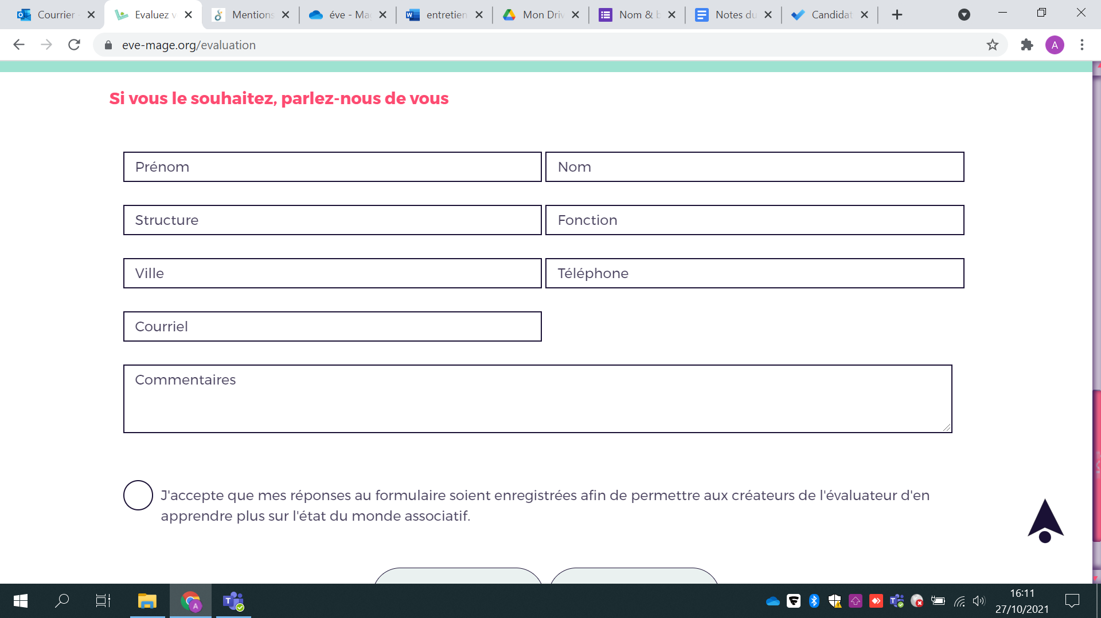

**TO DO :** mettre une autre case à cocher : “Je n’accepte pas que mes données soient enregistrées telles quelles, donc mes données seront analysées de manière anonyme” ou quelque chose comme ça

Pour que les utilisateurs aient les deux choix

Si je dis “oui” : ok pour données personnelles et réponses sur la strucutre

Si je dis “non” : données anonymisées

Donc dans les deux cas : analyse des données mais analysées anonymement

Mettre en-dessous des deux cases à cocher : une phrase type : ces données sont collectées et analysées … etc conformément à l’article xx vous avez droit de ...

Attention : Anonymiser aussi le nom de la structure car recoupée avec autres info (président etc) donc nominatif

À avoir en tête côté collectif MaGE:

Si vous mettez en place un observatoire du dispositif avec les données nominatives ou indirectement identifiantes, il faudra que chaque Association documente le traitement des données dans son registre RGPD

1. **Mentions légales**

Mettre des mentions légales (obligatoire)

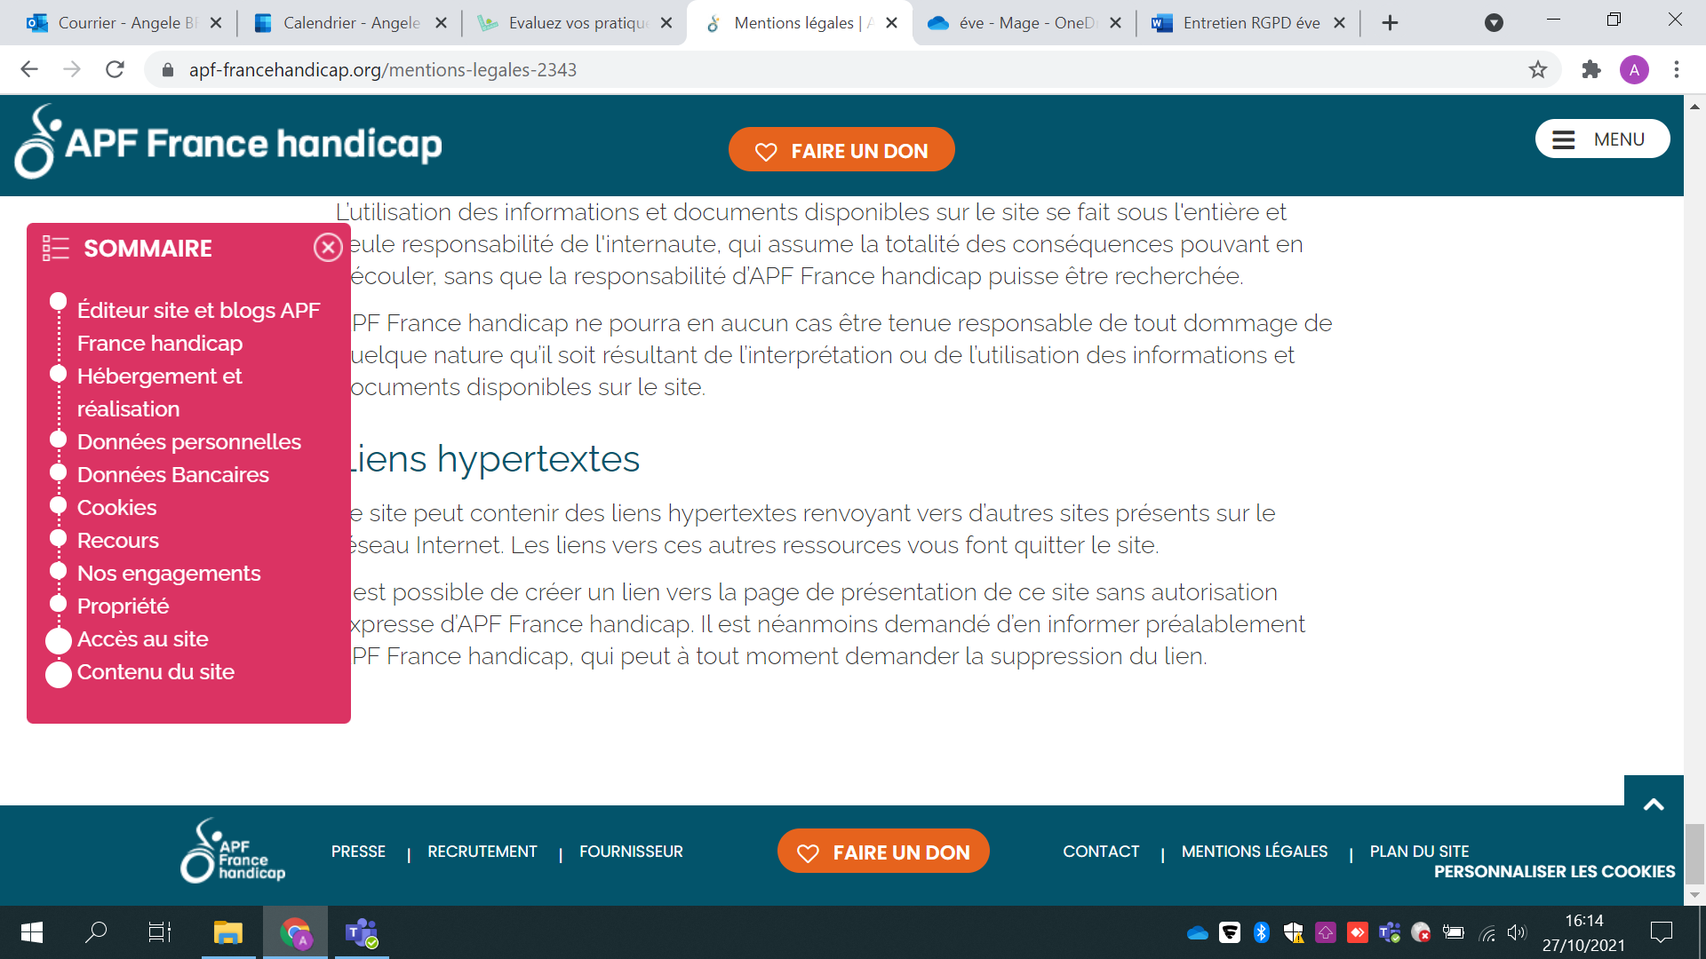

Exemple de bas de page du site APF France handicap (il y a les mentions légales, et aussi un bouton personnaliser les cookies)